Требования к автомашине при перевозке стеклотары:

Объем 82 куб. м. (EURO)
Длина внутренняя – 13,6 м
Ширина внутренняя – 2,45м
Высота внутренняя – 2,45
Грузоподъемность (тоннаж) – 20-22тонны
Способ погрузки - задняя
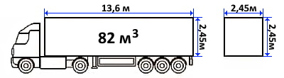

ВИД: Тентованная еврофура, Рефрижераторная фура

Изотермическая фура, Контейнер.

Закрытое транспортное средство, без доступа в полуприцеп атмосферных осадков и грязи.

Полы (дерево или железо) ровные, чистые, сухие без повреждений, признаков гнили.

Наличие крепежных элементов, стяжных комплектов, строп – минимум – 2 шт.

